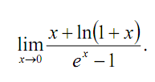
Решение:
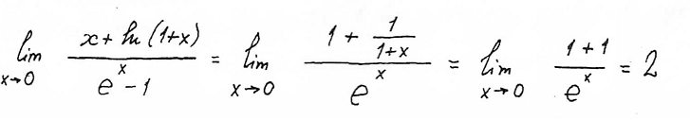
Нужно подробное объяснение

